Wanderung Fraue-Wald

Mittwoch 1. März 2023 Üetliberg - Felsenegg
Wir wandern über den Albis bis zur Felsenegg. Dabei geniessen wir den wunderbaren Rundblick über die Stadt, den See, das Säuliamt bis in die Alpen.

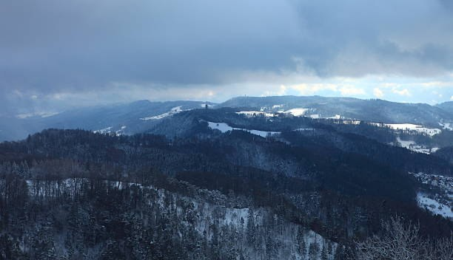

Treﬀpunkt: Bahnhof Wald Abfahrt 9.08

Billet: Neun-Uhr-Pass (Billet selber lösen)

Verpﬂegung: Aus dem Rucksack, Kaﬀee und Kuchen im Restaurant Felsenegg

Rückfahrt: Felseneggbähnli nach Adliswil, SBB nach Wald
(wer möchte kann auch zu Fuss nach Adliswil absteigen)

Wanderzeit: ca. 2 1/2 Std. (Hunde können mitkommen, Leinenpﬂicht)

Auskunft: Vreni Metzler 079 588 82 49
(bei sehr schlechter Witterung Auskunft am Vorabend)

